МИНИСТЕРСТВО НАУКИ И ВЫСШЕГО ОБРАЗОВАНИЯ РОССИЙСКОЙ ФЕДЕРАЦИИ

ФЕДЕРАЛЬНОЕ ГОСУДАРСТВЕННОЕ БЮДЖЕТНОЕ ОБРАЗОВАТЕЛЬНОЕ УЧРЕЖДЕНИЕ ВЫСШЕГО ОБРАЗОВАНИЯ

# «БЕЛГОРОДСКИЙ ГОСУДАРСТВЕННЫЙ ТЕХНОЛОГИЧЕСКИЙ УНИВЕРСИТЕТ им. В. Г. ШУХОВА»

**(БГТУ им. В.Г. Шухова)**

Кафедра программного обеспечения вычислительной техники и автоматизированных систем

Лабораторная работа №1

по дисциплине: Технологии web-программирования

# тема: «HTML. Разработка макетов и верстка шаблонов web-приложения с помощью языков HTML и CSS»

Выполнил: ст. группы ВТ-42

Егоров Владислав Юрьевич

Проверил: Картамышев С.В.

Белгород 2021 г.

Лабораторная работа №1

# Цель работы:

* Изучить основы работы протокола передачи гипертекста HTTP.
* Изучить основы разметки страниц с помощью языка HTML.
* Изучить основы вёрстки страниц, адаптированных под различные устройства.
* Изучить основы работы задания стилей для разметки страницы с помощью языка CSS. Разработать макеты и «сверстать» страницы для web-приложения.

# Задание к лабораторной работе:

1. Выбрать шаблон или разработать свой для web-приложения. Шаблон должен включать минимум страницы (главная, контентная страница, страница авторизации/регистрации).
2. Сделать макеты страниц с помощью языка разметки HTML.
3. Стилизовать страницы с помощью языка CSS.
4. Продемонстрировать внешний вид разработанных страниц.

**Выполнение**

В ходе подготовки к работе мною был выбран предмет разработки, а именно web-приложение «Онлайн – школа по программированию».

В ходе выполнения первой лабораторной работы были разработаны следующие страницы:

Index.html

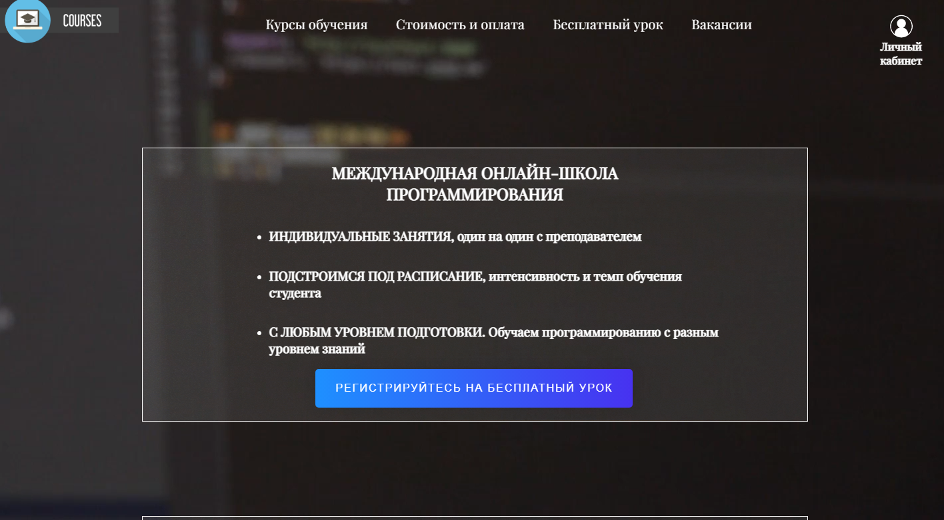

Coast.html

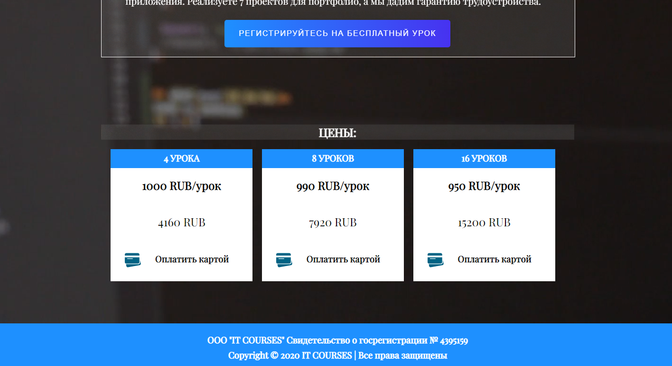

Reg.html

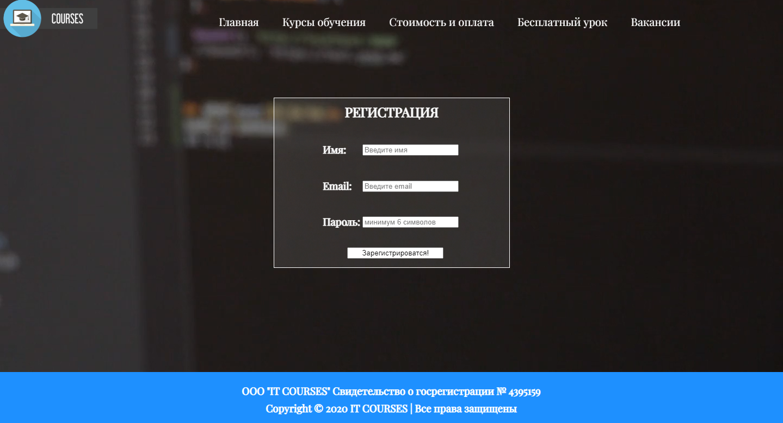

Код

Coast.html

<!DOCTYPE html>  
<html lang="en">  
<head>  
 <meta charset="UTF-8">  
 <title>Стоимость и оплата</title>  
 <link rel="preconnect" href="https://fonts.googleapis.com">  
 <link rel="preconnect" href="https://fonts.gstatic.com" crossorigin>  
 <link href="https://fonts.googleapis.com/css2?family=Playfair+Display&display=swap" rel="stylesheet">  
 <link rel="stylesheet" href="css/main.css">  
</head>  
<body>  
<header>  
 <video autoplay loop muted class="video">  
 <source src="video/videoG2.mp4" type="video/mp4">  
 </video>  
 <div class="logo"> <img src="img/logo.png" alt="logo" class="logo1"> </div>  
 <nav>  
 <div class="menu"><a href="index.html">Главная</a></div>  
 <div class="menu"><a href="">Курсы обучения</a></div>  
 <div class="menu"><a href="">Бесплатный урок</a></div>  
 <div class="menu"><a href="">Вакансии</a></div>  
 </nav>  
 <div class="lk"> <a href="reg.html">  
 <img src="img/lk.svg" alt="личный кабинет" class="lk1">  
 <h4 class="h4">Личный <br>кабинет </h4>  
 </a>  
 </div>  
</header>  
<article>  
 <div class="container">  
  
 <div class="container_text_coast">  
 <img src="img/header_grey.png" alt="video" class="back">  
 <h1 class="text_coast">ИНДИВИДУАЛЬНЫЕ ЗАНЯТИЯ</h1>  
 <p class="about_coast">  
 Получите востребованную профессию и возможность открыть бизнес в сфере информационных технологий. Вы изучите фундаментальные знания, сделаете осознанный выбор специализации, прокачаетесь в выбранном направлении. Получите одну из самых востребованных IT-профессий. Вы освоите Python, научитесь писать программы и веб-приложения. Реализуете 7 проектов для портфолио, а мы дадим гарантию трудоустройства.  
 </p>  
 <a href="" class="gradient-button">РЕГИСТРИРУЙТЕСЬ НА БЕСПЛАТНЫЙ УРОК</a>  
 </div>  
 <div class="container_coast_block">  
 <img src="img/header_grey.png" alt="video" class="back">  
 <h1 class="text">ЦЕНЫ:</h1>  
 <div class="courses_coast">  
 <h3 class="courses_h1_coast"> 4 УРОКА</h3>  
 <h2 class="courses_h_coast"> 1000 RUB/урок</h2>  
 <h2 class="courses_h3_coast"> 4160 RUB</h2>  
 <img src="img/card.svg" alt="video" class="coast_img">  
 <h3 class="courses_h2_coast"> Оплатить картой</h3>  
 </div>  
 <div class="courses_coast">  
 <h3 class="courses_h1_coast"> 8 УРОКОВ</h3>  
 <h2 class="courses_h_coast"> 990 RUB/урок</h2>  
 <h2 class="courses_h3_coast"> 7920 RUB</h2>  
 <img src="img/card.svg" alt="video" class="coast_img">  
 <h3 class="courses_h2_coast"> Оплатить картой</h3>  
 </div>  
 <div class="courses_coast">  
 <h3 class="courses_h1_coast"> 16 УРОКОВ</h3>  
 <h2 class="courses_h_coast"> 950 RUB/урок</h2>  
 <h2 class="courses_h3_coast"> 15200 RUB</h2>  
 <img src="img/card.svg" alt="video" class="coast_img">  
 <h3 class="courses_h2_coast"> Оплатить картой</h3>  
 </div>  
 </div>  
 </div>  
</article>  
<footer>  
 <div class="footer_coast">  
 <div class="info_coast">  
 <h3>ООО "IT COURSES" Свидетельство о госрегистрации № 4395159 <br> Copyright © 2020 IT COURSES  
 |  
 Все права защищены  
 </h3>  
 </div>  
 </div>  
</footer>  
  
</body>  
</html>

(click)="delete(***cartProduct***)">Delete</button>

</td>

<td>{{ ***cartProduct***.price }} $</td>

</tr>

</tbody>

</table>

<hr>

<b class="right">Total: {{totalPrice}} $</b>

<h2 class="text-center">Delivery:</h2>

<div *\*ngIf*="added" class="text-center text-danger">{{ added }}</div>

<form [formGroup]="form" (ngSubmit)="submit()">

<div class="form-control">

<label for="name">Name</label>

<input id="name" type="name" formControlName="name">

<div *\*ngIf*="form.get('name').touched && form.get('name').invalid" class="validation">

<small *\*ngIf*="form.get('name').errors.required">Enter your

name</small>

</div>

</div>

<div class="form-control">

<label for="phone">Phone number</label>

<input id="phone" type="phone" formControlName="phone">

<div *\*ngIf*="form.get('phone').touched && form.get('phone').invalid" class="validation">

<small *\*ngIf*="form.get('phone').errors.required">Enter your phone number</small>

</div>

</div>

<div class="form-control">

<label for="address">Address</label>

<input id="address" type="address" formControlName="address">

<div *\*ngIf*="form.get('address').touched && form.get('address').invalid" class="validation">

<small *\*ngIf*="form.get('address').errors.required">Enter your

address</small>

</div>

</div>

<div class="form-control">

<label for="payment">Payment method:</label>

<select formControlName="payment">

<option value="Cash">Cash</option>

<option value="Card">Card</option>

</select>

</div>

<button type="submit" class="btn btn-primary btn-block" [disabled]="form.invalid || submitted">Add</button>

</form>

</div>

<ng-template #***empty***>

<h2 class="text-center">Cart is empty, select product</h2>

</ng-template>

Main.css

.logo{  
 width:25%; float: left; font-size: 32px;  
}  
.logo1{  
 width:50%  
}  
.menu{  
 width:auto; float: left; margin-left: 3%; text-align: center; font-size: 20px; margin-top: 2%; color: white  
}  
.menu:hover{  
 border-bottom: 1px solid white;  
 cursor: pointer;  
}  
.lk{  
 width:10%; float:right; margin-top:2%; cursor: pointer  
}  
.h4{  
 margin-top: 0; text-align: center; color: white  
}  
.lk1{  
 width:25%; display: block; margin-left: auto;margin-right: auto;  
}  
body {  
 background-image: url("img/background.png");  
 background-size: cover;  
 margin:0;  
 font-family: 'Playfair Display', serif;  
}  
.video {  
 position: fixed;  
 right: 0;  
 bottom: 0;  
 min-width: 100%;  
 min-height: 100%;  
 width: auto;  
 height: auto;  
 z-index: -1000;  
}  
.container{  
 width:100%; margin-left: 0; z-index:1; float:left; margin-top:7%  
}  
  
.container_header{  
 position: relative; z-index: 1; width: 70%; margin-left: 15%; border: 1px solid white;  
}  
.text{  
 color:white; text-align: center; margin-top:2%; opacity: 1;  
}  
.expert{  
 width:70%; margin-left:15%; color:white; opacity: 1;  
}  
.h3{  
 margin-top:5%; opacity: 1;  
}  
  
.gradient-button {  
 position: relative;  
 z-index: 20;  
 text-decoration: none;  
 display: inline-block;  
 color: white;  
 padding: 20px 30px;  
 margin-left: 26%;  
 margin-bottom: 2%;  
  
 border-radius: 5px;  
 font-family: 'Montserrat', sans-serif;  
 text-transform: uppercase;  
 letter-spacing: 2px;  
 background-image: linear-gradient(to right, #1E90FF 0%, #4830F0 51%, #1E90FF 100%);  
 background-size: 200% auto;  
 box-shadow: 0 0 20px rgba(0, 0, 0, .1);  
 transition: .5s;  
}  
.gradient-button:hover {  
 background-position: right center; opacity: 1;  
}  
.container_free{  
 position: relative;  
 opacity: 1;  
 z-index: 1;  
 width: 70%;  
 margin-left: 15%;  
 border: 1px solid white;  
 margin-top:10%;  
  
}  
.free{  
 width: 33.1%; float: left; margin-top: 0; border: 1px solid black; border-bottom-width: 0;  
}  
.free1{  
 width: 100%;  
}  
.img_free1{  
 width:30%; float: left; margin:2%  
}  
.h_free1{  
 float: left; margin-top: 10%; margin-left: 3%;  
}  
.back{  
 z-index: -100; width: 100%; height: 100%; position: absolute; opacity: 0.4;  
}  
.back1{  
 z-index: -100; width: 100%; height: 170%; position: absolute;  
}  
.container_text{  
 position: relative; z-index: 1; width: 70%; margin-left: 15%; border: 1px solid white; margin-top:15%  
}  
.about{  
 text-align: center; font-size: 20px; color: white; line-height: 200%;  
}  
.container_courses{  
 position: relative; z-index: 1; width: 70%; margin-left: 15%; margin-top:10%  
}  
.courses{  
 width:30%; background-color:#1E90FF; float: left; margin-left: 2%; position:relative;margin-top: 0;  
}  
.courses_img{  
 width:100%  
}  
.courses_h{  
 color: white; text-align: center;  
}  
.courses_text{  
 position:absolute;  
 left:0;  
 bottom:0;  
 right:0;  
 top:0;  
 display:none;  
 background-color: #555555;  
}  
.courses:hover .courses_text{  
 display: block;  
}  
.footer{  
 width:100%; background-color:#1E90FF; margin-top: 25%; bottom: 0; height: 70px;  
}  
.info{  
 width:50%; margin-left: 25%; background-color:#1E90FF; text-align: center; color: white; line-height: 200%;  
}  
.reg_button{  
 margin-left:18%; margin-bottom: 5%; margin-top: 5%; text-align: center; cursor: pointer;  
}  
  
.container_reg{  
 width:100%; margin-left: 0; z-index:1; float:left; margin-top:7%  
}  
  
.expert_reg{  
 width:70%; margin-left:20%; color:white; opacity: 1;  
}  
  
.container_header_reg{  
 position: relative; z-index: 1; width: 30%; margin-left: 35%; border: 1px solid white;  
}  
.footer_reg{  
 width:100%; background-color:#1E90FF; bottom: 0; height: 100px; position: absolute;  
}  
.info_reg{  
 width:50%; margin-left: 25%; background-color:#1E90FF; text-align: center; color: white; line-height: 200%; height: auto;  
}  
a{  
 text-decoration: none; color: white;  
}  
.container_text_coast{  
 position: relative; z-index: 1; width: 70%; margin-left: 15%; border: 1px solid white;  
}  
.container_coast{  
 width:100%; margin-left: 0; z-index:1; float:left;  
}  
.about_coast{  
 text-align: justify; font-size: 20px; color: white; line-height: 200%; margin-left:5%; margin-right: 5%;  
}  
.text_coast{  
 color:white; text-align: center; margin-top:2%; opacity: 1;  
}  
.courses_h1_coast{  
 color: white; text-align: center; background-color:#1E90FF; margin:0; height: 40px; line-height: 200%;  
}  
.courses_coast{  
 width:30%; background-color:white; float: left; margin-left: 2%; position:relative;margin-top: 0;  
}  
.courses_h_coast{  
 color: black; text-align: center;  
}  
.coast_img{  
 margin:10%; float: left;  
}  
.courses_h2_coast{  
 color: black; text-align: center; float: left; margin-top: 10%; cursor: pointer;  
}  
.courses_h3_coast{  
 color: black; text-align: center; font-weight: unset; margin-top: 15%;  
}  
.container_coast_block{  
 position: relative; z-index: 1; width: 70%; margin-left: 15%; margin-top:10%  
}  
.footer_coast{  
 width:100%; background-color:#1E90FF; bottom: -60%; height: 100px; position: absolute;  
}  
.info_coast{  
 width:50%; margin-left: 25%; background-color:#1E90FF; text-align: center; color: white; line-height: 200%; height: auto;  
}